SPRIEVODCA
DOMOVOM SOCIÁLNYCH SLUŽIEB
Stredisko DETVA
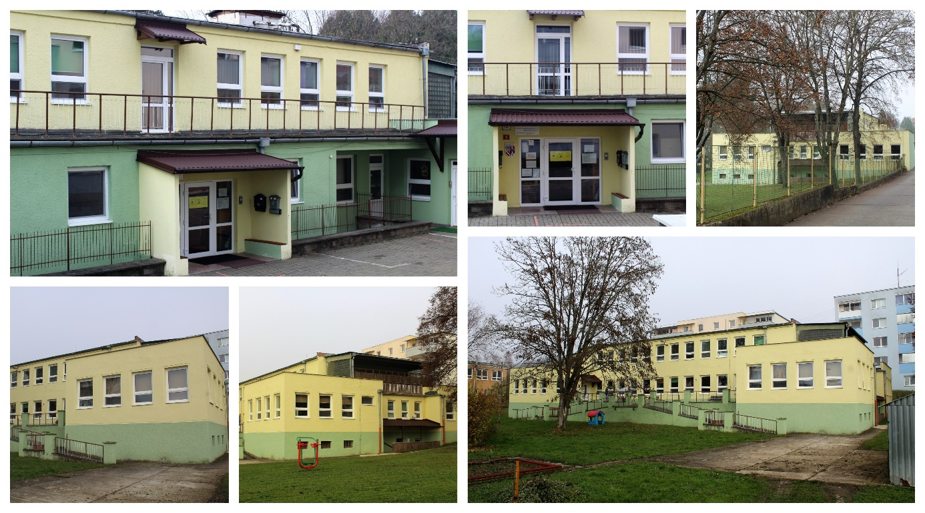

Pionierska 850/13, 962 12 Detva

Volám:
045/52 49 241

0911 239 222
1. Čo môžem:

Do DSS chodím od pondelka do piatku

Od 06:00

Do 17:00

V DSS môžem aj spať.

Na víkend idem domov. 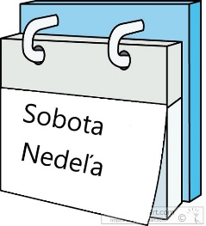

V DSS sa môžem rozprávať, pýtať sa, poprosiť o pomoc.
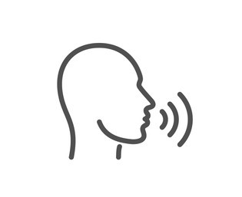

Poviem tetám, čo sa chcem naučiť. Urobia pre mňa individuálny plán.

Budem sa učiť a robiť čo ma baví.

V DSS aj jedávam:

raňajky

desiata

obed

olovrant

večera

Poviem tetám ak niečo nemôžem jesť.
2. Peniaze

Za DSS platím.

Platím každý mesiac.

Tety mi vždy povedia, koľko mám zaplatiť.

Poviem tetám, kedy do DSS neprídem.

3. Povinnosti

Do DSS chodím čistý a upravený.

Prídem do 08:00

Keď som chorý, do DSS neprídem.

Nebijem a nehádam sa s kamarátmi.

4. Zdravie

Niektoré tety v DSS sú zdravotné sestry.

Dávajú mi lieky.

Poviem im, keď mi je zle.

Zavolajú mi rodičov, alebo doktora.

5. Škola

Vyučovanie mám v DSS.

Ak sa učím inde, tety ma tam odprevadia.

Tety ma učia starať sa o seba a svoje veci.

6. Čo robím v DSS

Mám arteterapiu 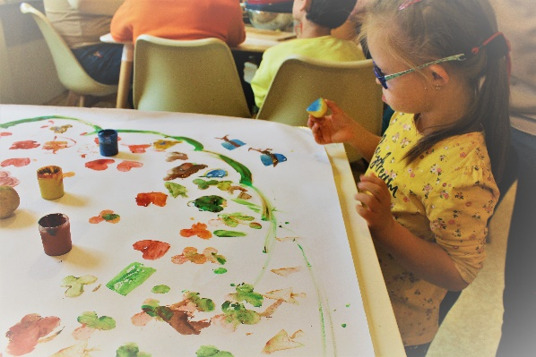
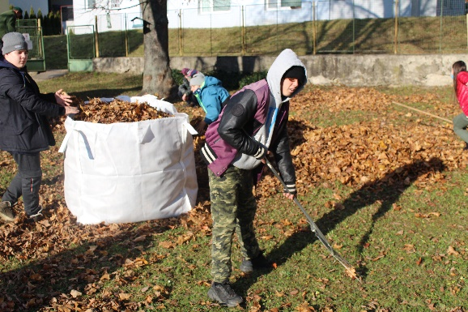
Mám ergoterapiu 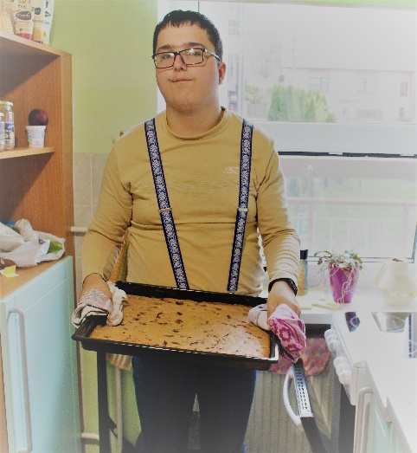

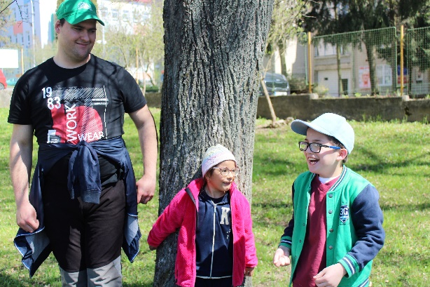
Chodím vonku

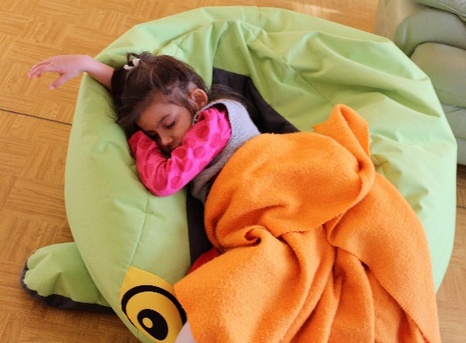
Oddychujem

Mám muzikoterapiu 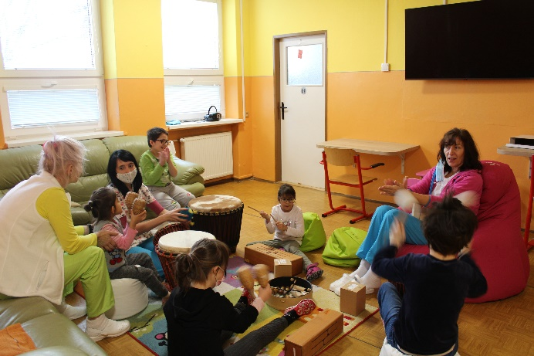
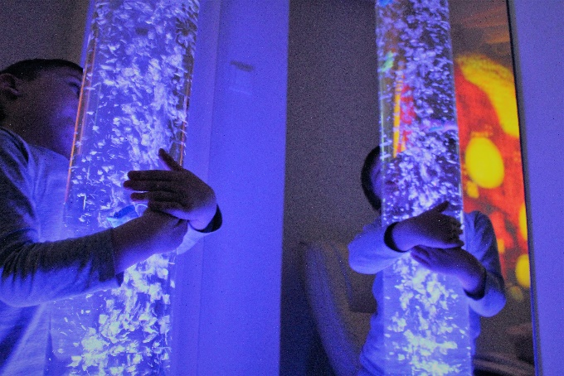
Snoezelen

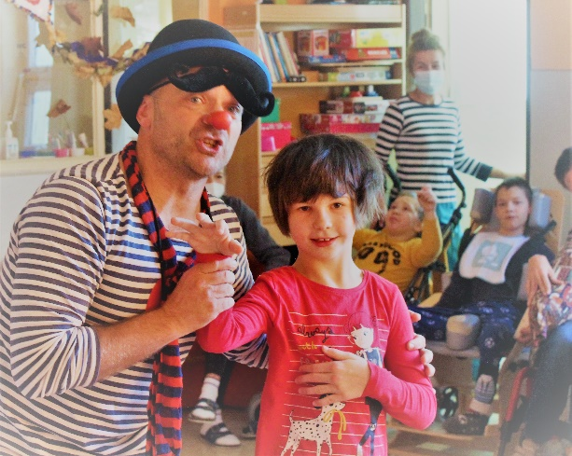
Divadlo a kino

Chodím na výlety 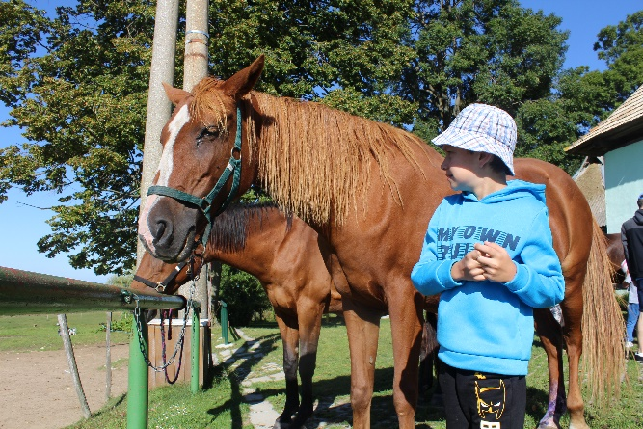

Mám tu kamarátov 